REGIONS Mali

Sikasso : LE COMMERCE DES MANGUES
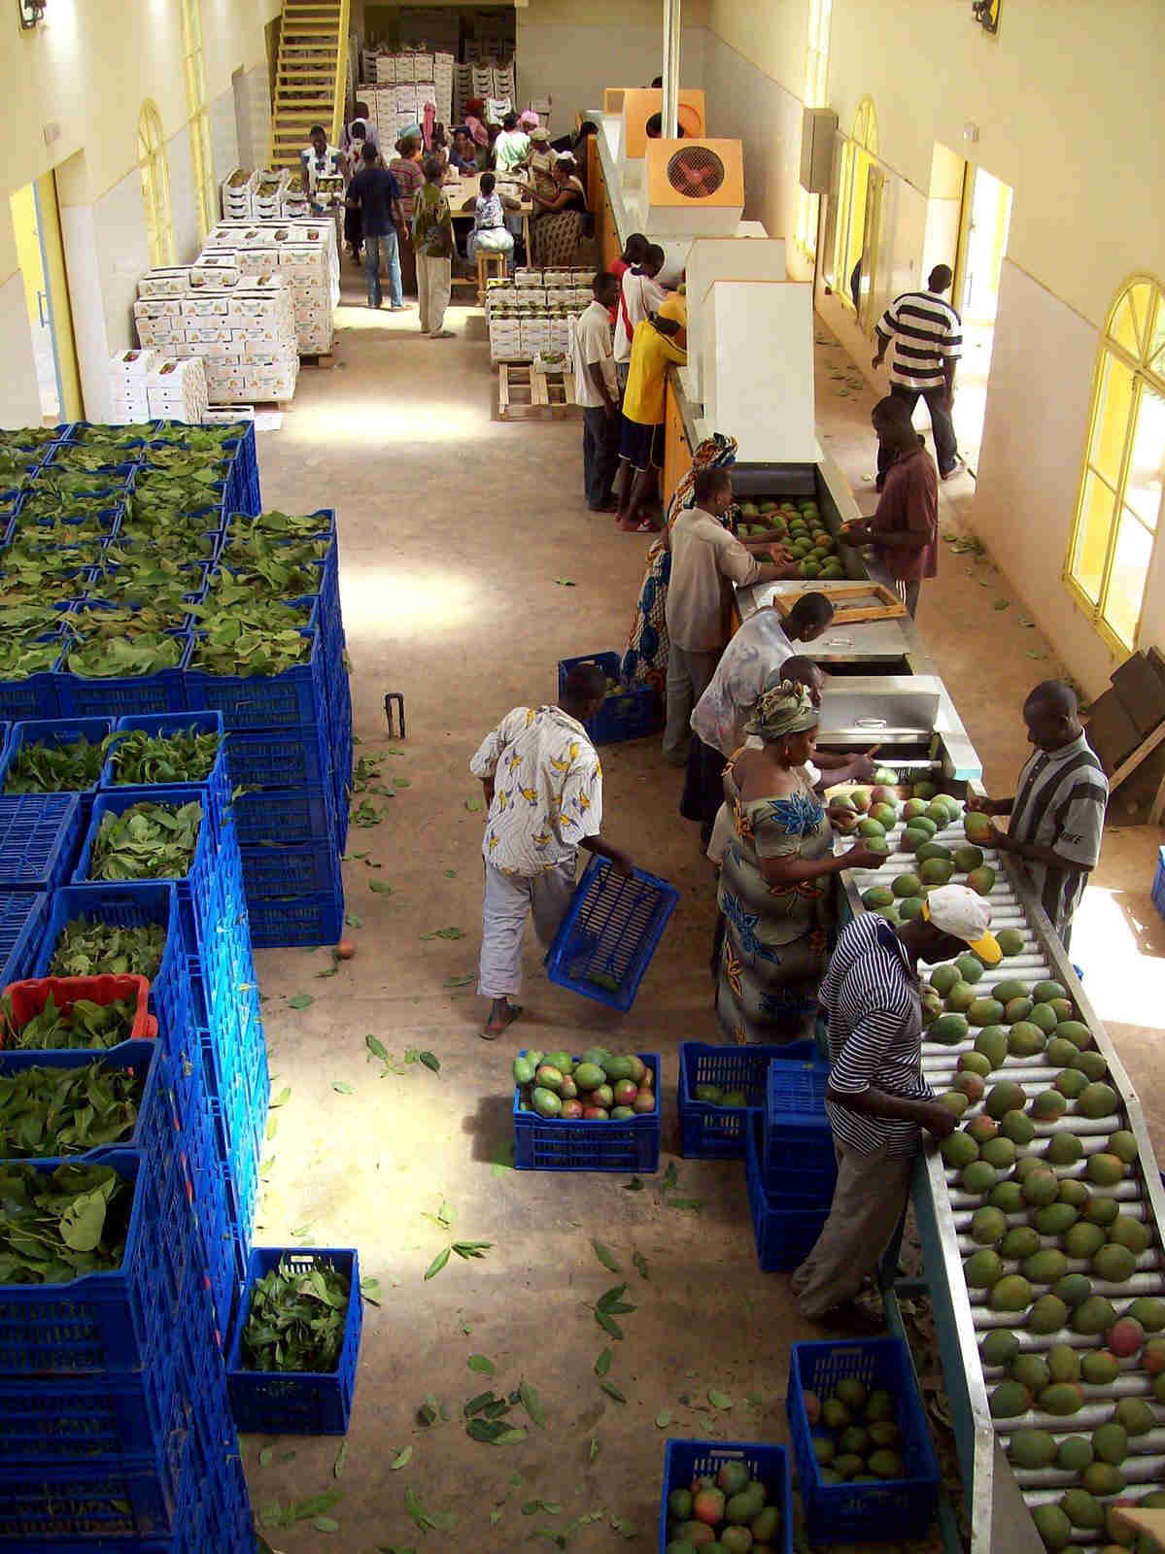
lundi 1er août 2011, d'après D. Sidibé (AMAP- Sikasso) -
A Sikasso, l'agriculture est une activité pratiquée non seulement par les agriculteurs mais aussi par les commerçants, les transporteurs et même les fonctionnaires. Tous ont leur lopin de terre.
Dès fin mars et jusqu'à fin juillet, c'est la saison des mangues.
Des camions, des charrettes, des tracteurs, chargés de mangues se rendent au nouveau marché de Médine de Sikasso et au marché du Cinéma Tata qui sont les centres de vente les plus importants de la ville.
Mme Coulibaly Djénéba Konaté est vendeuse de mangues au marché de Médine. Mère de sept enfants, elle exerce cette profession depuis plus de vingt ans. "Pendant la saison, je descends dans les vergers des environs de la ville à la recherche de mangues. Je loue pour cela des camions de 10 tonnes. J’achemine mon chargement au marché de Médine. Là des commerçants venus de presque toutes les régions du Mali et même des pays voisins viennent les acheter. ". Mme Dembélé Djénéba Dembelé évalue ses bénéfices à près de 500.000 F.
A côté de cette forme artisanale de commercialisation, il existe également des associations de planteurs et des sociétés exportatrices vers les pays européens comme l’Allemagne, la France, la Hollande, la Belgique et l’Espagne.
Sélectionnées, calibrées, les mangues sont stockées en chambre froide jusqu'à leur acheminement vers les aéroports où les ports.
Comme nous le voyons le commerce de mangues est une source de revenus appréciable pour beaucoup de personnes à Sikasso.

COMPREHENSION GLOBALE
Ecrivez ou tapez les réponses aux questions suivantes :

Dîtes pourquoi les agriculteurs, les commerçants, les transporteurs et même les fonctionnaires partagent une même activité de fin mars à fin juillet.

A Sikasso, où sont transportées les mangues ?

Qui est Djénéba ?

Dans quel type de véhicule Djénéba transporte-t-elle les mangues ?

Qui lui achète ses mangues ?

Les bénéfices de Djénéba sont-ils intéressants ?

Quelles sont les autres formes de commercialisation des mangues ?

Commentez la photo et trouvez la phrase dans le texte qui lui correspond.

Dactylographie : Regardez bien les images suivantes :
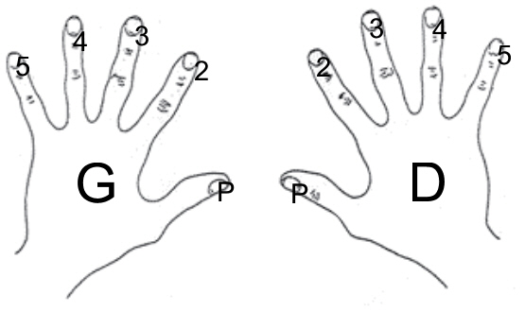
5g 4g 3g 2g 2d 3d 4d 5d
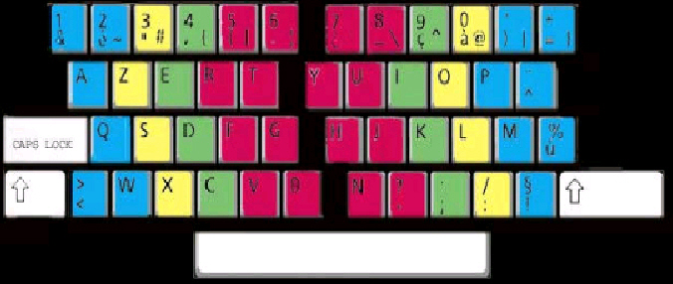
Pouce

Dans la colonne 2, tapez les mots suivants, utilisant les BONS DOIGTS sur les touches :
1 2 3 4
L'agriculture
La mangue
La terre
Le commerce
L'entrepôt

Dans la colonne 3, utilisez la fonction "Copier/Coller" (Ctrl C, Ctrl V) pour remettre les mots dans l'ordre alphabétique.
Dans la colonne 4, tapez le PLURIEL des mots dans la colonne 3.

Regardez le paragraphe ci-dessous. Il y a des mots qui manquent. Regardez dans le rectangle ci-dessous. Tous les mots s'y trouvent. Utilisez la fonction "Copier/Coller" pour remettre les mots au bon endroit.
Ou, si vous n'avez pas l'ordinateur, écrivez le paragraphe avec les mots aux bonnes places.

Mme Coulibaly Djénéba Konaté est de mangues au de Médine. Mère de sept enfants, elle exerce cette depuis plus de ans. "Pendant la saison, je dans les des environs de la ville à la recherche de mangues. Je loue pour cela des de 10 tonnes. J’achemine mon au marché de Médine. Là des commerçants venus de presque toutes les du Mali et même des pays voisins viennent les acheter. ". Mme Dembélé Djénéba Dembelé évalue ses à près de 500.000 F.

régions vingt marché vergers profession camions bénéfices
vendeuse descends chargement

Discussion et expression écrite :
Est-ce que la culture des mangues pourrait être rentable dans votre village ? Pourquoi ? Pourquoi pas ?

